
Půjčovna lodiček

SLOVANKA
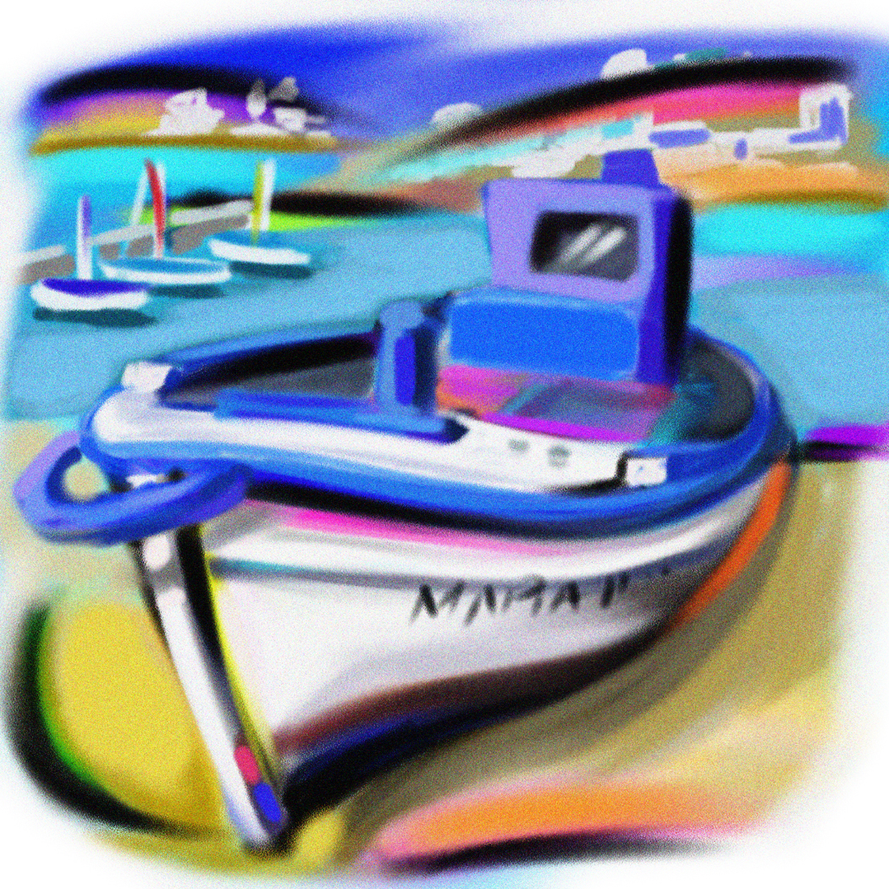

C E N Í K P Ů J Č O V N Y P L A V I D E L

Šlapadlo 1 hodina 350,- Kč

Lodička 1 hodina 300,- Kč

Noční plavba (20.00 – 23:00) 1 hodina 350,- Kč

Šlapadlo pro 5 os. 1 hodina 450,- Kč

Platnost od 1.3.2025 Půjčovna SLOVANKA
DIČ CZ7307300044
IČO 63659549
Odpovědný vedoucí:
Dominik Mahler

